SURDITÉ
Les surdités sont d’origine variée et peuvent être isolées ou associées à des vertiges et des acouphènes. On distingue les surdités de transmission et les surdités de perception.

Surdités de transmission
Elles résultent d’une dysfonction de l’oreille moyenne. L’audiométrie tonale montre une surdité lors du test de la perception tonale délivrée par voie aérienne. Par contre, la perception auditive est bonne lorsque les sons sont délivrés par voie osseuse à l’aide d’un vibrateur osseux. Il existe donc une différence entre la perception des sons par voie aérienne et par voie osseuse.
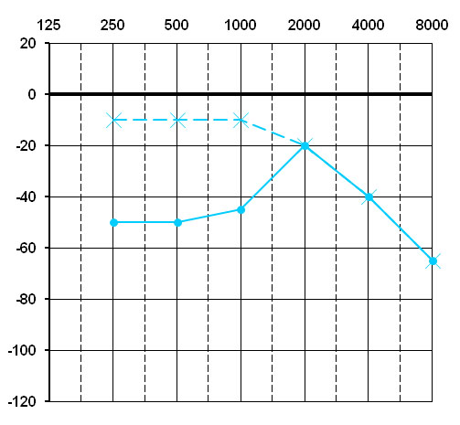
Surdité de transmission
Une tympanométrie est requise pour éliminer une otite séreuse. Si l’examen tympanométrique l’élimine, un scanner des rochers doit être prescrit pour détecter une otospongiose ou détecter la malformation (des différents osselets : marteau, enclume, étrier) dans l’oreille moyenne responsable de cette surdité.
Lorsqu’il s’agit d’une otospongiose (pas de reflexes stapédiens lors de l’impédancemétrie) et détection du foyer d’otospongiose bloquant un des osselets de l’oreille moyenne, l’étrier, une intervention chirurgicale peut être proposée. Si l’ intervention est réfutée, un appareillage auditif est possible.

Surdité de perception
Les surdités de perception sont liées à un déficit neurosensoriel, qui peut de situer au niveau des cellules ciliées sensorielles ou au niveau du nerf auditif.
La plus fréquente est celle que l’on observe avec l’âge (presbyacousie), perte sur les fréquences aiguës 4000 Hz ou 8000 Hz et qui peuvent gêner le patient dans la compréhension du langage dans le bruit.
Elles peuvent résulter d’une perte auditive sur les fréquences graves dans le cadre d’une maladie de Meniere ou d’un hydrops cochleaire. Un traitement médical par voie générale ou intratympanique) est en général prescrit pour améliorer l’audition et les acouphènes sur les fréquences graves fréquemment associées.
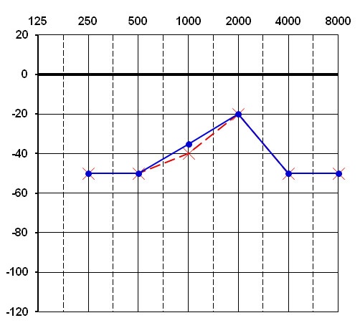
Surdité de perception type hydrops
Elles peuvent survenir de manière brutale : surdité brusque et atteindre plusieurs fréquences sensorielles. Un traitement médical est prescrit à base de corticoïdes et d’antiviraux après avoir vérifiée que l’IRM cérébrale centrée sur les CAI est normale. Cependant, le traitement médical parfois n’aboutit pas à une restitution ad integrum de l’audition et le patient peut être gênée par la surdité unilatérale résiduelle dans sa vie professionnelle ou familiale. Un appareillage auditif avec ou sans masqueur d’acouphènes peut alors, après un certain temps, être préconisé.
Parfois, un neurinome du VIII peut être à l’origine de la surdité. Cette tumeur bénigne doit alors faire l’objet d’un bilan complet otoneurologique qui va aboutir sur une décision thérapeutique. En cas de surveillance, un appareillage auditif peut aider le patient.
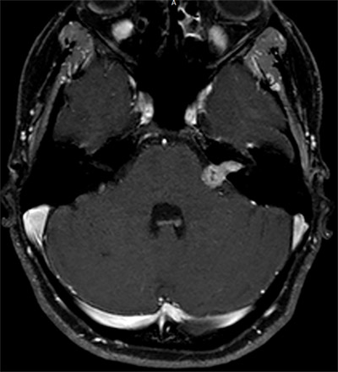
Finalement, certaines surdités uni ou bilatérales résultent d’une malformation cochléaire (malformation de Mondini) ou autoimmune. Un bilan imagerie (scanner des rochers) et autoimmun doit être préconisé afin d’adapter le traitement.

Cet article a été téléchargé à partir du lien ci-après : http://www.lesvertiges.com/fr/surdite.html#corps
L’utilisation de cet article reste sous l’autorisation de son auteur et propriétaire : http://www.lesvertiges.com

